LES PAYS, LES VILLES ET LES NATIONALITES

Où habites-tu? / Tu habites où?
Vous habitez où?
J’habite en Turquie à Istanbul

Ex: Il est Turc. Il/elle habite en Turquie à Istanbul
Elle est Turque. pays ville

Ex: Il est Français.
Elle est Française. Il/elle habite en France à Paris
pays ville

Exceptions: J’habite au Canada
J’habite au Japon
J’habite au Méxique
J’habite au Brésil
J’habite au Danemark
J’habite au Luxembourg

Exceptions: J’habite aux Etats-Unis
J’habite aux Philippines

Exercices

1.Elle habite ____ Paris _____ France, elle est ___________
2.J’habite ___ Rome, en _______________, je suis italienne.
3.Il habite ___ Londrès _____ Angleterre, il est __________
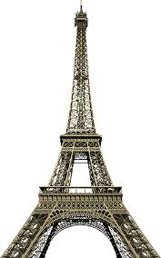4.Elle habite ___ Tokyo ______ Japon, elle est __________
5.Il habite___ Lausanne ______ Suisse, il est ____________
6.J’habite _____ Bruxelles_______ Belgique, je suis ______
7.Elle habite ___ Ankara ____ Turquie, elle est __________
8.Einstein habite ___ Berlin, ___ Allemagne, il est ________
9.J’habite ____ Madrid ____ Espagne, je suis ____________
10.Il habite ____ Ottawa______ Canada, il est ___________
11.Elle habite ___ Mexico____ Méxique, elle est _________
12.Il habite __ Washington ______ Etats-Unis, il est _______
13.J’habite ____ Athènes _____ Grèce, je suis ____________
14.Il habite____ Pékin ____ Chine, il est ________________
15.Elle habite _____ Moscou ____ Russie, elle est _________

